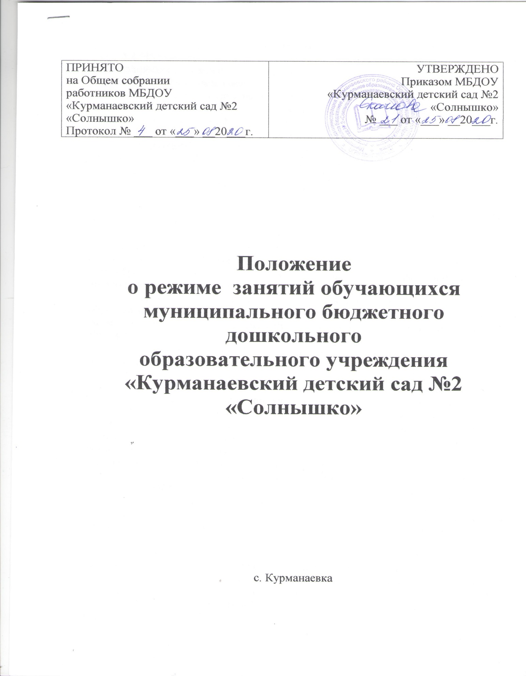

**1.Общие положения**

1. Настоящее Положение о режиме занятий обучающихся (воспитанников) (далее - Положение) муниципального бюджетного дошкольного образовательного учреждения «Курманаевский детский сад №2 «Солнышко» (далее - Учреждение) разработано в соответствии с:

* ч.2 ст.30 Федерального закона от 29.12.2012 № 273-ФЗ «Об образовании в Российской Федерации»;
* Постановлением федеральной службы по надзору в сфере защиты прав потребителей и благополучия человека от 15.05.2013 № 26 об утверждении СанПиН 2.4.1.3049-13 «Санитарно-эпидемиологические требования к устройству, содержанию и организации режима работы дошкольных образовательных организаций» (ред. от 27.08.2015);
* Приказом Министерства образования и науки РФ от 17.10.2013г. № 1155 «Об утверждении федерального государственного образовательного  
  стандарта дошкольного образования»;
* Приказом Министерства образования и науки Российской Федерации от 30.08.2013 № 1014 «Об утверждении Порядка организации и осуществления образовательной деятельности по основным общеобразовательным программам - образовательным программам дошкольного образования»;
* Уставом муниципального бюджетного дошкольного образовательного учреждения «Ефимовский детский сад» и другими  
  нормативными актами, регламентирующими образовательный процесс в  
  Учреждении.

1. Положение регламентирует режим занятий обучающихся (воспитанников) Учреждения.

**2. Режим занятий обучающихся (воспитанников)**

* 1. Образовательный процесс в Учреждении осуществляется в соответствии с образовательной программой дошкольного образования (реализуется в разновозрастных группах общеразвивающей направленности), адаптированной образовательной программой дошкольного образования для детей с общим недоразвитием речи (реализуется в группах компенсирующей  
     направленности), адаптированными образовательными программами в  
     соответствии с индивидуальными программами реабилитации инвалидов.
  2. Образовательный процесс организуется и проводится в соответствии с требованиями СанПин.
  3. При организации образовательного процесса проводят каникулы, согласно календарному учебному графику, с 01.06. по 31.08. - летний  
     оздоровительный период.

Во время каникул и летнего оздоровительного периода, в Учреждении занятия не проводятся, кроме занятий по физическому развитию.

Образовательная деятельность с детьми осуществляется в совместной деятельности педагога с детьми, другими детьми, самостоятельной  
деятельности детей и при проведении режимных моментов, в разнообразных  
видах детской деятельности.

* 1. Регулируют организацию образовательной деятельности учебный план и календарный учебный график, составленные на текущий учебный год и утвержденные руководителем Учреждения.
  2. Продолжительность занятий для детей составляет:
* в разновозрастной группе общеразвивающей направленности для детей 1,5- 4 лет
* подгруппа детей 1,5-3 лет не более 10 минут;
* подгруппа детей 3-4 лет не более 15 минут.
* в разновозрастной группе общеразвивающей направленности для детей 4-7 лет
* подгруппа детей 4-5 лет не более 20 минут;
* подгруппа детей 5-6 лет не более 25 минут;
* подгруппа детей 6-7 лет не более 30 минут.
  1. Максимально допустимый объем образовательной нагрузки в первой половине дня не превышает:
* в группе общеразвивающей направленности для детей 1,5-4 лет
* подгруппа детей 1,5-3 лет - 10 минут;
* подгруппа детей 3-4 лет - 30 минут.
* в группе общеразвивающей направленности для детей 4-7 лет
* подгруппа детей 4-5 лет - 40 минут;
* подгруппа детей 5-6 лет - 45 минут;
* подгруппа детей 6-7 лет - 1,5 часа.
  1. Занятие с детьми старшего дошкольного возраста осуществляется во второй половине дня после дневного сна. Его продолжительность составляет не более 25-30 минут в день
  2. В середине времени, отведенного на занятие, проводится физкультурная минутка. Перерывы между периодами занятий составляют - не менее 10 минут.
  3. Занятия, требующие повышенной познавательной активности и  
     умственного напряжения детей, организуется в первую половину дня. Для  
     профилактики утомления детей они сочетаются с занятиями физической  
     культурой и музыкальной деятельностью.
  4. Занятия по физическому развитию для детей в возрасте от 3 до 7 лет организуются 3 раза в неделю. Длительность занятия по физическому  
     развитию зависит от возраста детей и составляет:
* в разновозрастной группе общеразвивающей направленности для детей 1,5-4 лет:
* подгруппа детей 1,5-3 лет - 10 минут;
* подгруппа детей 3-4 лет - 15 минут.
* в разновозрастной группе общеразвивающей направленности для детей 4-7 лет:
* подгруппа детей 4-5 лет - 20 минут;
* подгруппа детей 5-6 лет - 25 минут;
* подгруппа детей 6-7 лет - 30 минут.

Один раз в неделю, для детей 5-7 лет, круглогодично занятия по физическому развитию организуются на открытом воздухе. Их проводят только при отсутствии у детей медицинских противопоказаний и наличии у детей спортивной одежды, соответствующей погодным условиям. Занятия по физическому развитию проводятся с учетом здоровья детей при постоянном контроле со стороны медицинского работника.

2.12 В теплый период, при благоприятных метеорологических условиях  
занятия по физическому развитию организовываются на открытом воздухе.

1. Задачи образовательных областей реализуются также в совместной деятельности педагога с детьми, другими детьми, самостоятельной деятельности при проведении режимных моментов ежедневно в различных видах детской деятельности.
2. В Учреждении с детьми работают специалисты: музыкальный  
   руководитель, педагог-психолог.

В разновозрастных группах общеразвивающей направленности детей 1,5-4 лет и 4-7 лет работают специалисты: музыкальный руководитель, педагог-психолог.

Педагог-психолог работает с детьми 3-7 лет в индивидуальном режиме в свободное от занятий время. Коррекционно-развивающая деятельность  
педагога-психолога не входит в расписание, так как малая коррекционная  
группа формируется на основе диагностики, по заявкам родителей и  
педагогов групп. Количество занятий и состав групп определяются по  
потребности. Занятия проводятся малыми подгруппами и индивидуально, и  
выводятся за пределы учебного плана. Подгруппы формируются на основе  
анализа диагностических данных, на основе сходства проблем.  
Коррекционно-развивающая образовательная деятельность педагога-  
психолога направлена на развитие эмоционально-волевой сферы детей и  
совершенствование адаптационных механизмов.

**3.Ответственность**

3.1. Режим занятий обучающихся (воспитанников) обязателен для  
исполнения всеми участниками образовательных отношений.

Срок действия данного Положения не ограничен